Отчёт председателя СНТ «Луч»
о финансово-хозяйственной деятельности Товарищества
за период с 1 января 2024 г. по 31 декабря 2024 г.

25 июля 2025 г. г.о. Воскресенск, г. Белоозёрский, СНТ «Луч»

В 2024 году СНТ «Луч» осуществляло свою деятельность в соответствии с Федеральным законом от 29.07.2017 № 217-ФЗ «О ведении гражданами садоводства и огородничества для собственных нужд и о внесении изменений в отдельные законодательные акты Российской Федерации» и уставам СНТ «Луч» принятом на общем собрании членов СНТ от «02» июня 2023 г.
Все финансовые операции осуществлялись в безналичной форме, денежные средства поступали и поступают на расчетный счет товарищества в Филиале «Центральный» Банка ВТБ в г. Москве.

Остаток денежных средств на расчетном счете Товарищества по состоянию на 31.12.2024 года составлял 130 084, 90 руб. Входящий остаток на 01.01.2024 года составлял 1 287 755, 68 руб.
Год 2024 выдался так же не простым, но самым продуктивным в плане энергетики. В 2024 году было судов где СНТ Луч было ответчиком всего 2 по сравнению с прошлыми двумя годам в которых их было более 54 судебных заседаний. И более 10 судов и 30 судебных заседаний где СНТ Луч были истцами. Оплата задолженностей все равно шла очень плохо, и вероятнее всего из за общей экономической ситуации. За истекший 24 год владельцы на 01.01.25 г. собственники 227 участков не уплатили членские и целевые взносы, из них часть уплатили их только частично.
Общая сумма недополученных товариществом за 2024 год только членских и целевых взносов составила примерно 2 338 100 руб. Это, не считая задолженностей по членским взносам за предыдущие годы и не оплаченной электроэнергии.
Таким образом на выполнение сметы на 2024 г. СНТ Луч не получило от взносов более 23%. Работа с должниками в 2024 г велась достаточно активно. Сложности заключались в затратах на юристов и представителей в судах и сложности получения персональных данных должников. Но тем не менее в соответствии с договорами с юристами в досудебном порядке после переговоров с должниками были оплачены долги некоторых садоводов за начиная с 2016 -2022 года на сумму более 200 000 руб. и работа по должникам и их задолженностям продолжается. На 10 садоводов, злостных должников были направлены документы в суд, оплачены госпошлины. По нескольким были выданы судебные приказы. Не смотря на все эти сложности запланированные мероприятия и расходы по смете хоть и не в полном объеме, но были выполнены. По некоторым статьям расходной сметы наблюдалась даже экономия денежных средств. Так например по заработной плате 197 799 руб. и уборке снега 220 000 руб.
СНТ Луч в 2023 году с организациями, индивидуальными предпринимателями и самозанятыми гражданами были заключены более 46 договоров на выполнение работ, оказание услуг и поставки материалов.
Итоги деятельности СНТ "Луч" за 2024 год
Остаток на 01.01.2024 года (руб.) | 1 287 755,68
Приход (руб.), в т.ч.:
Членские и целевые взносы | 6 432 204,68
Погашение задолженностей | 2 251 584,50
Оплата электроэнергии | 4 322 245,37
Арендная плата магазина | 154 000,00
Итого: | 13 160 034,55
Всего: | 14 447 790,23
Расход (руб.), в т.ч.:
Оплата потреблённой электроэнергии АО "Мосэнергосбыт" | 6 074 410,90
Оплата вывоза мусора ООО "ЭкоЛайн-Воскресенск" | 995 926,07
Оплата вывоза крупногабаритного мусора | 89 100,00
Оплата разборки и погрузки крупногабаритного мусора | 30 000,00
Частичная оплата ИП Ушков за прокладку кабеля | 1 800 000,00
ИП Ушков проведение эл. монтажных работ по КТП | 1 500 000,00
Оплата РЖД за заключение по проектным решениям | 130 200,00
Уборка снега в зимний период (4 чистки) | 140 000,00
Ремонт дорожного покрытия на Центральной линии | 535 375,00
Очистка земель общего пользования под ЛЭП | 65 000,00
Зарплата работников | 834 200,94
Налоговые и страховые платежи | 664 560,60
Оплата бухгалтерских услуг | 160 000,00
Электронная бухгалтерская отчетность СБИС | 13 500,00
Оплата юридических услуг | 255 200,00
Обслуживание и поддержка сайта на хостинге | 17 500,00
Подготовка и ведение текущей информации для сайта | 40 000,00
Ведение реестра членов СНТ и собственников зем. уч-ков | 35 000,00
Оплата госпошлины в суд | 29 095,00
Электронное информирование и услуги банка | 17 760,00
Снятие показаний уличных электросчётчиков (2 раза) | 90 000,00
Оплата электроремонтных работ в СНТ | 376 059,48
Оплата задолженн. по несвоеврем. уплате налогов за 2020 г. | 2 000,00
Приобретение электрооборудования | 127 546,42
Приобретение кабельной продукции | 69 979,52
Приобретение канцтоваров | 2 569,98
Приобретение хозяйственного инвентаря | 4 899,42
Приобретение насоса вибрационного | 3 000,00
Доплата за алюминиевую лестницу | 11 822,00
Обустройство дренажа на 1, 16-20 линиях | 203 000,00
Итого: | 14 317 705,33
Остаток на 31.12.2024 года (руб.) | 130 084,90
Не уплатили членские и целевые взносы за 2024 год
на 01.01.2025 года - владельцы 227 участков
на 25.07.2025 года - владельцы 101 участка

Вывоз мусора. За период с января по декабрь 2024 г. Было вывезено мусора на сумму - 995 926,07 руб. Что по объему составило:
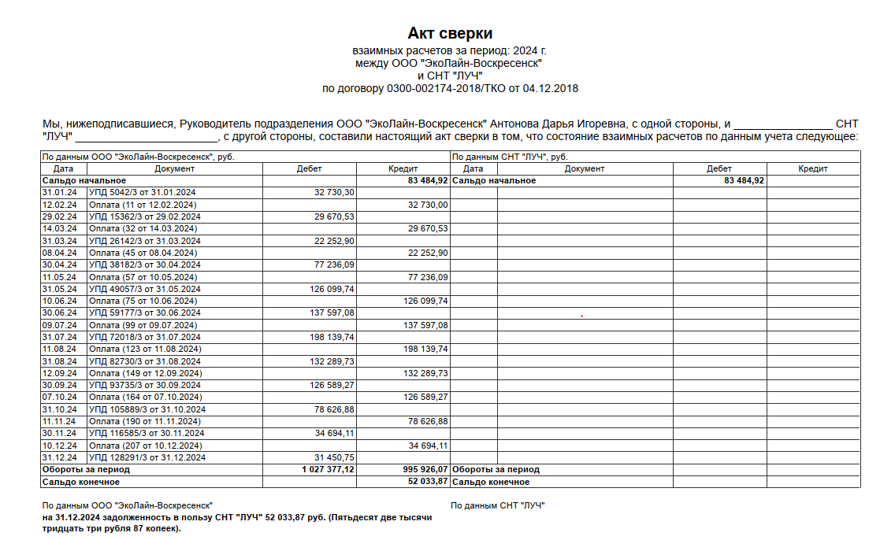

К великому сожалению никак не удается убедить садоводов не выбрасывать воздух в виде пустых баклажек из-под жидкостей, мешков с травой и корнями, строительный мусор. Мы оплачиваем за вывоз мусора в куб. м. и если за лето, например, выбросили 1000 пустых емкостей из-под воды то это составило 5 куб. м. выброшенного и оплаченного СНТ просто «ВОЗДУХА».
Юридические затраты.
Судов стало на много меньше и затрат на юристов стало почти в два раза меньше. Однако они все еще остаются, для формирования исков к должникам и ведение юридических документов в судах. Стоимость этих услуг определяли сами юристы и смена юристов считаем не целесообразна т.к. юристы достаточно опытные из организации Союза садоводов России и лучше них точно никто бы не смог противостоять лживым сутяжникам.
В 2024г. были перечислены средства юристам по искам на должников, но, однако возникли сложности по получению персональных данных для подачи исков и на сегодняшний день работа юристов продолжается. К великому нашему сожалению не прекращаются судебные издержки и потери от нашего садовода Слободы. Так в конце 2024 года. Адвокат Слободы подал иски к СНТ Луч на сумму почти 500 000 руб. Якобы он защищал интересы СНТ «Луч» в судах. И Слобода в период с 2021 и июня 2023 г. подписал от имени СНТ «Луч» с ним договора и акт выполненных работ, что адвокат качественно выполнил работу . В 2025 г. мы к сожалению не смогли полностью отменить исковые требования, но существенно их сократить. Пришлось для этого обращаться в суды высшей инстанции вплоть до кассационного суда.
Дороги.
В 2024 г. было запланировано обустройство дренажа ( укладки трубы на съезде на вторую линию) однако в связи с недостаточностью денежных средств в 2024 году не удалось реализовать. И тем не менее после прокладки высоковольтного кабеля по центральной улице был произведен ремонт дороги с обустройством стоянки автомобилей. Ремонт этой дороги был запланирован еще в 2023году.

Обеспечение безопасности
В связи с бесконтрольным проездом на территорию СНТ луч различных посторонних грузовых автомашин, привозящих неизвестно откуда строительный мусор в 2022 г. принято, было решением собрания установить автоматические шлагбаумы с контролем проезда. В 2023г. они были запущены в работу и показали свою эффективность. Однако в 2024 году их периодически ломали. Председатель самостоятельно периодически чинил их с заменой различных комплектующих. Чаще всего ломают инфракрасные датчики проезда и магнитные датчики на стреле. И тем не менее в данный момент шлагбаумы в исправном состоянии, но из-за блокировки сотовой связи периодически стоят открыты. Надеемся все это скоро прекратится и шлагбаумы будут работать в штатном режиме. Нормальная работа шлагбаумов позволяет контролировать и ограничивать проезд через шлагбаум и выброс чужого мусора, а также контролировать и ограничивать вывоз «ВОЗДУХА» региональным мусорным оператором «Эколайн Воскресенск». На пожарных воротах был размещен сначала замок с ключом затем замок с кодом однако все замки были сломаны неизвестными лицами. И хоть мы и ввели ограничения без контрольного проезда автотранспорта, еще продолжают проныривать машины, собирающие металлолом и с этим явлением тоже будем бороться.
Ранее были закуплены телекамеры и программное обеспечение для видеонаблюдения. Телекамеры были установлены на площадках сбора мусора, на выезде возле пожарных ворот, для контроля за детской площадкой, трансформаторной подстанцией и площадкой перед правлением. Правда в течение 2024 года несколько камер были разбиты или обстреляны металлическими шариками. Камеры в этих местах заменены и будут восстановлены. Так как отсутствовала связь с точками подключения телекамер по оптоволокну, предоставленному провайдером компанией «Оптик Нет» пришлось осуществлять видеозапись на отдельные локальные видеорегистраторы. В данный момент оптоволокно во всех точках соединено заведено в здание правления и предстоит закупить серверное оборудование для хранения видеозаписей со всех телекамер. В данный момент камеры работают и фиксируют происходящее, правда не совсем в полном объеме, Компания «Отик Нет» организовала по соглашению с СНТ Луч на нашей территории оптоволоконную сеть и предоставляет услуги интернета, цифрового телевидения как самому СНТ так и садоводам товарищества. В районе правления СНТ организована беспроводная точка WiFi подключения к интернету.
Электрохозяйство СНТ.
Самое главное достижение 2024 года, это завершение горизонтального прокола под железной дорогой, прокладка высоковольтного кабеля 10кВ от подстанции в г. Белоозерский и до СНТ «Луч» и установка трансформаторной подстанции на территории СНТ «Луч» мощностью 630 кВА. Подключение к второй точке подключения СНТ от сетевой организации АО «МосОблЭнерго» Общая разрешенная мощность теперь в СНТ «Луч» почти один мегаватт (985 кВт.). Так же в течение всего года постоянно проводились работы по обеспечению устранения различных аварий и оперативное обеспечение садоводов электроэнергией. Максимально оперативно устранялись аварии на линиях электропередач. В КТП СНТ Луч установлены на шинах трансформатора цифровые измерители тока. Из-за аварий в КТП на высоковольтных (10 кВ.) были так-же заменены патроны защиты от токов короткого замыкания. Закуплены и заменены автоматы защиты магистральных линий электропередач. В течение 2024 года на прямые договора с АО Мосэнергосбыт перешли 55 садовых участков. В дальнейшем продолжится работа по переходу на прямые договора с АО Мосэнергосбыт, так как планируется полная консолидированная передача всех наших сетей в собственность сетевой организации обеспечивающей передачу нам электроэнергии. С постоянной регулярностью в том числе и зимой производилась замена вышедших из строя светодиодных ламп освещения. В 2024 году выявлено большое количество керамических изоляторов, вышедших из строя и оказывающих большую утечку электроэнергии на заземленный кронштейн на опорах в этих местах было предложено и реализовано замена старых проводов на новые самонесущие изолированные провода СИП. Были также устранены неисправности на старом высоковольтном кабеле. Работы по комплексному обслуживанию КТП в 2024 году к сожалению, не проводились. Проведены только косметические работы на трансформаторе при его отключении во время аварии. Оплату электроэнергии к великому сожалению не все садоводы осуществляют или осуществляют несвоевременно что ложатся на дополнительные затраты из взносов садоводов. Так в 2024 году потреблено электроэнергии по общему счетчику СНТ на сумму 6 074 410,9 руб. а поступило на оплату потребленной электроэнергии на сумму 4 322 245,37 руб. Разница в 1 752 165,53 руб. Одному из садоводов был установлено ограничение мощности до 1 кВт. Стал регулярно платить за электроэнергию но задолженность еще не погасил.

Расходы на содержание территории.
Очистка дорог в зимний период, не смотря на очень большое количество снега в начале года осуществлялась почти на всей территории. Почему почти, потому что, во-первых, есть очень узкие места проезда из-за большого количества деревьев, растущих возле заборов и трактор чтобы не повредить заборы садоводов так и не смог проехать, и во-вторых, очень большое количество снега не позволяло его разместить вдоль улицы. И тем не менее это позволяло почти всю зиму машинам садоводов СНТ проезжать к своим участкам. По очищенным линиям в течение зимы скорая помощь и службы доставки очень часто приезжали на территорию СНТ к больным людям. И после завершения глобальных работ по энергетики работы по содержанию территории будут продолжены.

Обрезка и утилизация деревьев под линиями электропередач.
Обрезку и утилизацию деревьев планировалось произвести осенью. Однако природа часто вносила свои коррективы. На разных линиях ветром перехлестывало провода и происходили перебои с подачей электроэнергии. Ремонт и восстановление линий происходило достаточно быстро по сравнению с нормативами сетевых компаний у которых норматив до трех суток. Более подробная информация с фотографиями будет представлена на собрании оглашения результатов голосования.
Для дальнейшей утилизации и переработки в щепу веток диаметром до 6 см. СНТ с помощью приобретенного бензинового измельчителя многими садоводами переработано большое количество веток на своих участках.

Уборка крупногабаритного мусора, разборка, погрузка.
За 2024 год очень много нашими садоводами выброшено крупногабаритного мусора. И на самом деле ни в одном СНТ не организована система сбора и дальнейшего вывоза крупногабаритного мусора кроме нашего. Крупногабаритный мусор разбирается и укладывается на огороженную площадку. Погрузка и вывоз этого мусора осуществляется по отдельным договорам с индивидуальными предпринимателями и самозанятыми гражданами.

Банковские и бухгалтерские услуги
Банковские услуги оплачиваются регулярно.
Электронная бухгалтерская отчетность СБИС оплачивается регулярно и своевременно сдаются все требуемые отчеты по электронному документу обороту.
Услуги по бухгалтерскому обслуживанию оплачиваются регулярно. Заключен договор бухгалтерского обслуживания с ИП Плющ Ольга которая своевременно сдает все налоговые отчетности и следит за электронным документооборотом.
Программа 1С Садовод. продолжилась работа с программой 1 С садовод. И в данный момент идет постоянное заполнение данных по отдельному договору с Бухгалтером. Однако мы поняли, что работа эта очень объемная и не быстрая и может занять не один год.
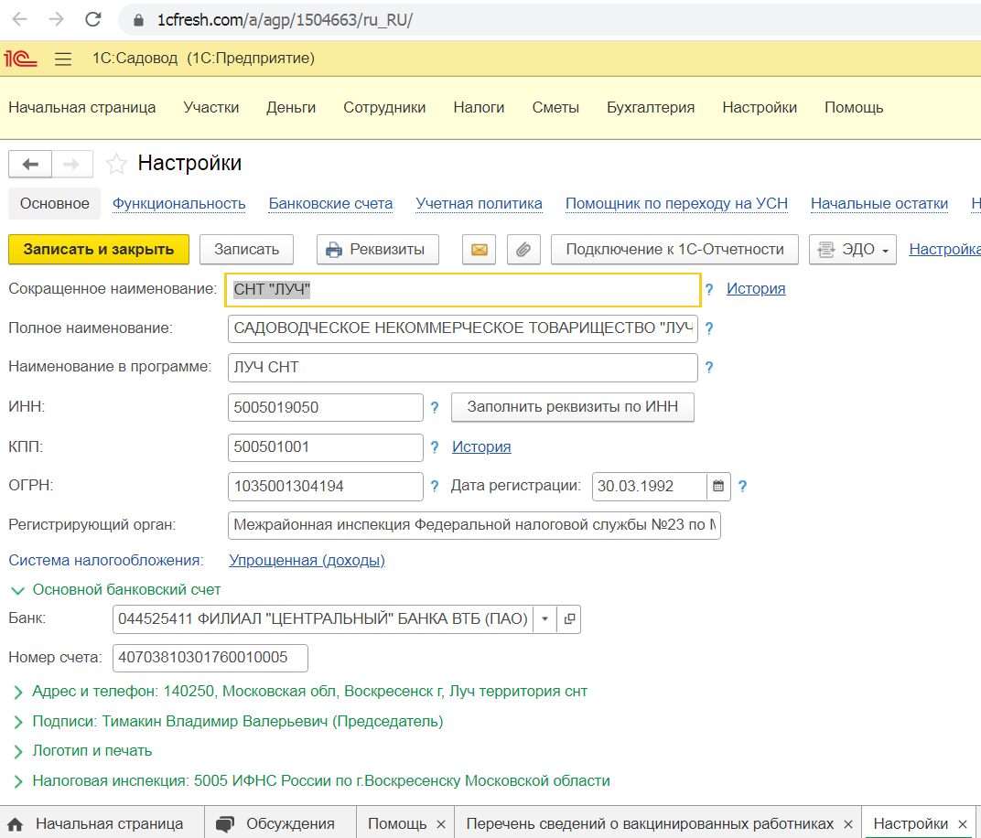
Оплату за пользование облачной программой 1С Садовод будет произведена в августе сентябре этого года.
Сайт snt-luch92.ru и его обслуживание.
Заключен договор с разработчиком сайта и оплачено годовое обслуживание. Разработчик сайта не только поддерживает его работу, но и постоянно совершенствует его. Так мы сейчас имеем возможность совершать он лайн оплату через сайт. И как только мы заключим договор эквайринга с оператором платежных систем услуга будет доступна всем, кто пожелает платить через сайт СНТ Луч.

Оплата телефона председателя товарищества и ответственного за организационную работу.
Погашена задолженность официального телефонного номера СНТ «Луч» и произведен предоплата за услуги связи. Официальный телефон СНТ +7 977 525 39 38 находился в работе с должниками.
Оплата по договорам на выполнение работ и оказание услуг.
Были заключены договора по работе пере монтажу распределительных щитов с приборами энергоучета по требованиям АО «Мосэнергосбыт», по восстановлению уличного освещения по линиям в соответствии с заявками садоводов, с заменой ламп, светильников на опорах линий электропередачи СНТ Луч, ремонтные работы на магистральных ЛЭП, установку новых светильников с прокладкой проводов на опорах линий электропередачи СНТ Луч. Все материалы и лампы закупаются СНТ «Луч» в основном по оптимальным оптовым ценам. Так же были заключены договоры и выполнены работы по снятию показаний электросчетчиков на столбах.
До конца года возможны еще разные договора с исполнителями.
Все договора мы стараемся заключать с самозанятыми сотрудниками или ИП, это по позволяет сэкономить очень значительную часть денежных средств садоводов.
Канцелярские товары в основном приобретались за счет спонсорских средств от садоводов. Закупку офисной бумаги, картриджей для принтеров и т.д. до конца текущего года.
Хозяйственные расходы
В качестве аварийного инвентаря для экстренного устранения последствий аварий было закуплено: профессиональная алюминиевая лестница, погружной насос и лопаты для уборки снега в зимний период.

Председатель Товарищества Тимакин В.В.

